**MAÑANA NO EXISTE: LO HACEMOS NOSOTROS.**

**Pedro Pierre**

Comenzar un nuevo año es despertar esperanza, confirmar caminos y emprender proyectos... porque ayer es historia, mañana es desconocido y hoy es un regalo de la vida y de Dios, para que podamos dejar huellas. En medio de la noche, demos testimonio del día y preparemos la aurora: Quedará de nosotros lo que hemos dado. Por todas partes hay personas que luchan, destellan esperanza y son signos de tiempos nuevos y mejores. Se trata de vivir simplemente en un mundo complicado y hostil, de ser justos en medio de la injusticia, honestos en medio de la corrupción, compasivos en medio de la indiferencia, alegre en medio de la tristeza. Navidad nos ha recordado que Jesús viene en las periferias y en ‘el revés del mundo’. Nos dice que la vida, la novedad y el Reino brotan desde los descalificados. Nos confirma que Dios no desespera nunca que su Reino triunfará en medio de las peores desgracias: Ni la muerte será capaz de enterrarlo. Jesús y sus comunidades de seguidores son testigos vivos de esta necedad divina.

Eso es lo que tenemos que repetirnos para vivirlo en la realidad bastante desesperanzadora que nos toca. El nuevo gobierno es la continuidad caótica del anterior y, en nuestra Iglesia católica, la sinodalidad es un sueño descartado por la mayoría del clero y muchos bautizados que prefieren una religión adormecedora que confirme su afán de poder, privilegios y tranquilidad. La consulta popular no es más que la repetición de las anteriores, innecesarias, engañosas y perversas, porque desplazan las prioridades, eluden los problemas y profundizan la dominación, las desigualdades, la malicia y el saqueo de los poderosos. Al nivel internacional continúa el genocidio implacable del gobierno israelí contra los palestinos y la destrucción de Ucrania por el ejército ruso. Estos desastres humanitarios se dan gracias al apoyo interesado de Estado Unidos y Europa a Netanyahu y Zelensky, mientras que una inmensidad de instituciones y personas miran por otro lado. Otra organización mundial es necesaria; otra democracia participativa es urgente; otras iniciativas ciudadanas y cristianas son posibles… si así lo decidimos.

Esa es la realidad que nos depara el año nuevo: Será lo que lo estaremos haciendo mediante nuestras decisiones y actuaciones diarias. O participamos activamente a la construcción de un futuro mejor o colaboramos con las desgracias que nos asechan. Decía Martín Luther King, el líder negro norteamericano: “Hemos aprendido a volar como los pájaros, a nadar como los peces, pero aun no hemos aprendido el sencillo arte de vivir como hermanos”. Tenemos que estar seguros que somos el resultado de nuestros propios actos y de nuestras omisiones, porque sólo el presente nos pertenece y obedece a nuestras propias decisiones. Decidamos vaciar nuestras mentes de todo lo que no construye la verdad, la justicia y la fraternidad. Pongámonos a vaciar también nuestra casa de todo lo que no favorece la comunión, la participación y la acogida. Organicemos el encuentro, la unión, la organización entre vecinos y compañeros de trabajo. Capacitémonos para crecer de manera integral individual y colectivamente. Hagámonos responsables de nuestra convivencia local y nacional para que sea más armoniosa. Seamos unos creyentes que despiertan a la espiritualidad que necesita nuestro tiempo y que ha comenzado a desplegar la nueva generación lejos de los tradicionalismos que nos paralizan. No se trata de esperar que otros lo hagan o comiencen primero, sino empezar ya nosotros mismos. Cosecharemos lo que sembramos, pero necesitamos la paciencia y la tenacidad del campesino que remueve la tierra, la cuida, la riega agua, combate las malas hierbas y acompaña la indispensable maduración. Se trata de pasar de ‘lo mío’ a ‘lo nuestro’ para hermanarnos entre todos. Todo eso lo podemos hacer… si así lo decidimos individual y colectivamente.

La conclusión de dos años de preparación del Sínodo sobre la Sinodalidad fue la invitación siguiente, inspirada del profeta Isaías: “Ensancha las butacas de tu carpa”. A cada uno nos toca discernir dónde ‘ensanchar’ nuestra visión, nuestros proyectos y nuestros compromisos… sabiendo que otros lo están haciendo. Logramos la vida y el mundo que soñamos es la tarea si nos compromete en el diario vivir, porque allí está la clave de nuestra felicidad.

¡Feliz año de lucha, esperanza y fraternidad!

Artículo 2024 Mirar las cosas desde el revés del mundo

¿No me vez? ¿No vienes?... poque ya estoy. No te quedes sólo.

En medio de la noche demos testimonio del día y preparemos la aurora.

Hier est histoire. Demain est mystère. Aujourd'hui est un cadeau,

Quedará de ti lo que has dado

El futuro se presenta más como motivo de preocupación que como escenario de posibilidades, aunque por doquier encontremos personas de esperanza y signos de una nueva primavera en la humanidad.

[**"Lograr el mundo que soñamos es la tarea que a todos nos compromete en el diario vivir"**](https://www.religiondigital.org/solidaridad/Mario-Paredes-anonuevo-2024-somos-Mundo-Iglesia_0_2628337158.html)

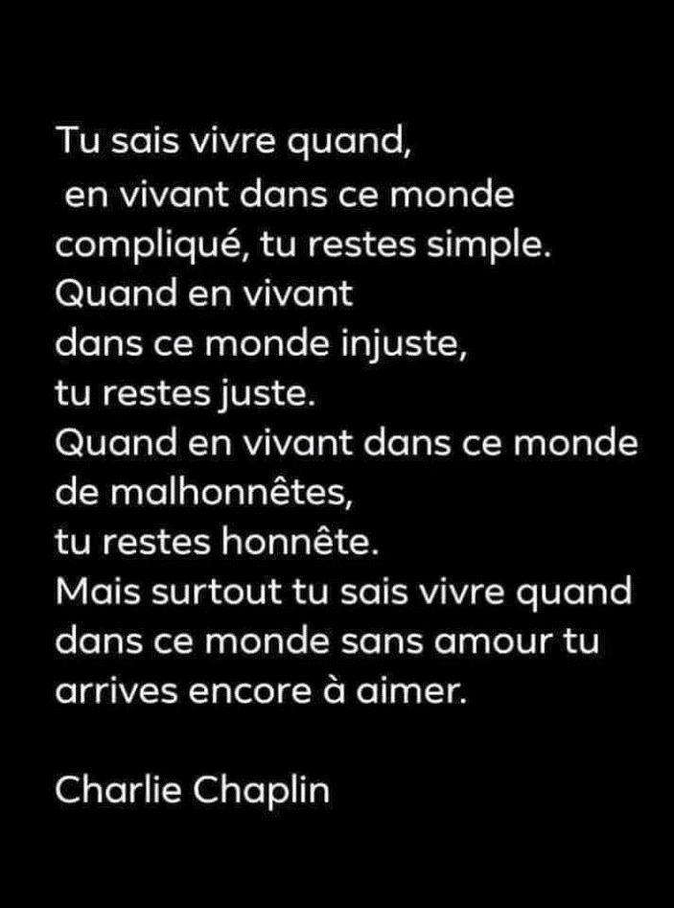Benjamín González Buelta: “*En su encarnación, Jesús bajó antes que nosotros a las periferias marginadas y contempló la historia desde el revés del mundo. Allí descubrió vida sorprendente que brotaba desde los descalificados y anunció la irrupción del Reino de Dios. Desde su reducida geografía de pobre galileo, él es la palabra definitiva de Dios para todos los tiempos y lugares. Más allá de grandes utopías o pequeños proyectos que aparecen y desaparecen con sus luces y sombras relativas, nos queda Jesús, el servidor de la utopía que atraviesa la historia…”*

González Buelta: Esperanza

*Esperaré a que crezca el árbol y me dé sombra.  
Pero abonaré la espera con mis hojas secas.  
Esperaré a que brote el manantial y me dé agua  
Pero despejaré mi cauce de memorias enlodadas.  
Esperaré a que apunte la aurora y me ilumine.  
Pero sacudiré mi noche de postraciones y sudarios  
Esperaré a que llegue lo que no sé y me sorprenda  
Pero vaciaré mi casa de todo lo enquistado.  
Y al abonar el árbol, despejar el cauce,  
sacudir la noche y vaciar la casa,  
la tierra y el lamento se abrirán a la esperanza.*

***"Os deseo un año en el que vivamos despiertos a la realidad de nuestro mundo"*Carta esperanzada en medio de la desesperación**

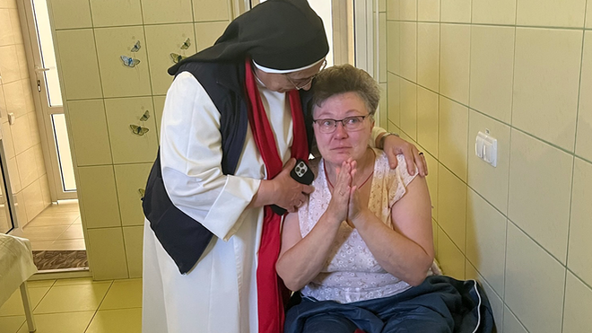

Sor Lucía Caram en Odesa

* [Enviar por email](mailto:)
* [Imprimir](javascript:window.print())

**Ldigo alto y claro sin tener miedo a parecer catastrofista, simplemente quiero ser realista e invitar a todos a que nos despertemos de una vez por todas, porque a esto -a este mundo- o lo salvamos todos, o se va al carajo en un telediario**

**En este año que vamos a comenzar, me gustaría que tengamos un único pensamiento: Voy a ser mejor y voy a ser feliz. Me voy a implicar para que a otros les vaya también mejor y para que la felicidad, la vida digna y los derechos, sean el patrimonio de todos y no de unos pocos**

***29.12.2023***[***Sor Lucía Caram***](https://www.religiondigital.org/sor_lucia_caram/)

Se agotan los días del 2023 y parece que no lo acabamos mejor que el 2022, 2021 y muchos otros. Y cada año nos deseamos lo bueno y lo mejor y hacemos nuevos propósitos, pero **el resultado es que parece que la humanidad: ¡no va bien!**

Te regalamos ‘Informe RD – Balance de la Asamblea sinodal’

[HAZTE SOCIO/A AQUÍ](https://www.religiondigital.org/socios/)

Martín Luther King lo decía de forma franca y humilde, pero fulminante: “Hemos aprendido a volar como los pájaros, a nada como los peces, pero aun no hemos aprendido el sencillo arte de vivir como hermanos” Y si, parece que tenemos cada vez más recursos para vivir incomunicados, para encerrarnos en nuestro mundo y para no salir por nada de nuestra zona de confort.

**Globalizar la indiferencia**

**Hemos perdido la pasión por la vida y por las personas** y como decía el Papa Francisco, hemos globalizado la indiferencia, que es como congelar el fuego y extinguir los vínculos que nos hacen ser humanos y sentirnos corresponsables los unos de los otros.

Se avivan los focos de guerra, crece la violencia y la intolerancia, y eso a lo lejos y en nuestro Km cero. Siempre tenemos motivos para quejarnos, para ir en contra de…. O lo que es peor, para vivir en el pasotismo del que vive “en su mundo” en el que sólo entra uno y sus intereses personales y mezquinos y aquellos que configuran su entorno, mientras éstos no alteren las necesidades del ego complaciente hedonista en el que nos hemos instalados.

**Pero la evidencia nos grita y ojalá nos despertara**. Y lo digo alto y claro sin tener miedo a parecer catastrofista, simplemente quiero ser realista e invitar a todos a que nos despertemos de una vez por todas, porque a esto -a este mundo- o lo salvamos todos, o se va al carajo en un telediario.

Decíamos que de la pandemia saldríamos mejor, que habíamos tomado conciencia de nuestros límites y que sería os más cuidadosos los u os de los otros, pero yo creo que**quien era solidario, humano y sensible lo sigue siendo, y el que no lo era, sigue igual**. Hasta que el dolor, la pobreza o las pérdidas no nos muerden personalmente, no nos tocan el bolsillo o nos arrebatan lo que es  “es mío” de “los míos” y de “mi entorno” es como si no fuera conmigo.

**Estoy viendo y tocando el dolor de cerca** y veo cómo los voluntarios y colaboradores siguen, y las empresas se implican y hay mucha gente maja y buena que sigue. Pero también me cuestiona y me da pena que tantos otros no hayan reaccionado, o que algunos hayan decidido “vivir su vida” y salvar su pellejo y su bienestar “cansados de ayudar”, de “dar tiempo” o simplemente tranquilizando su conciencia diciéndose: “yo ya cumplí, eso no es problema mío”.

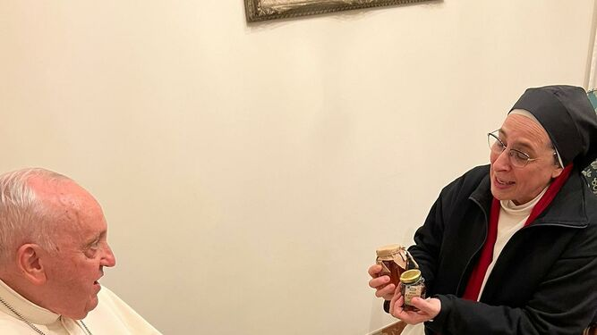

Sor Lucía Caram, con el Papa Francisco

Nada de lo que es humano y afecta a las personas es ajeno a cada uno de nosotros, y por eso en este año que vamos a comenzar, me gustaría que tengamos un único pensamiento: Voy a ser mejor y voy a ser feliz. Me voy a implicar para que a otros les vaya también mejor y para que la felicidad, la vida digna y los derechos, sean el patrimonio de todos y no de unos pocos.

Os deseo un año en el que **vivamos despiertos a la realidad de nuestro mundo** y en el que aprendamos a compartir dando siempre nuestra mejor versión humana y solidaria

-*-*